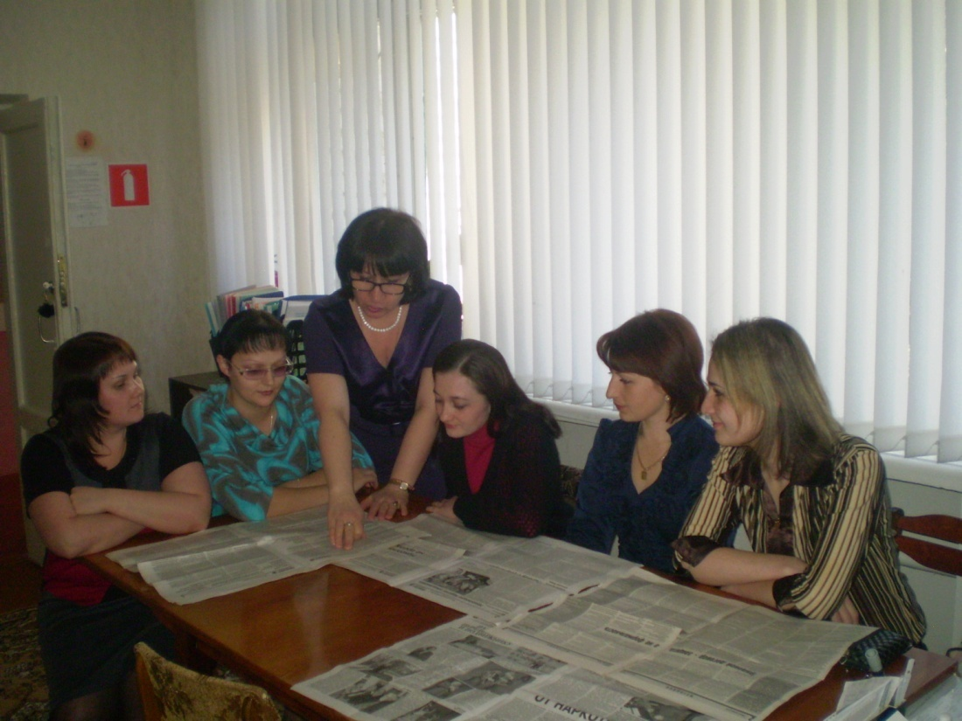
Наша задача сделать Профсоюз еще сильнее. А его сила в стабильном членстве, строгом соблюдении уставной дисциплины каждого структурного подразделения, укреплении организационного единства, формировании привлекательного имиджа и, разумеется, привлечении молодежи. Только тогда можно рассчитывать на успех в отстаивании и защите интересов работников, на их доверие к профсоюзным органам, на уважительные, добросовестные отношения

